Making appointments for meetings
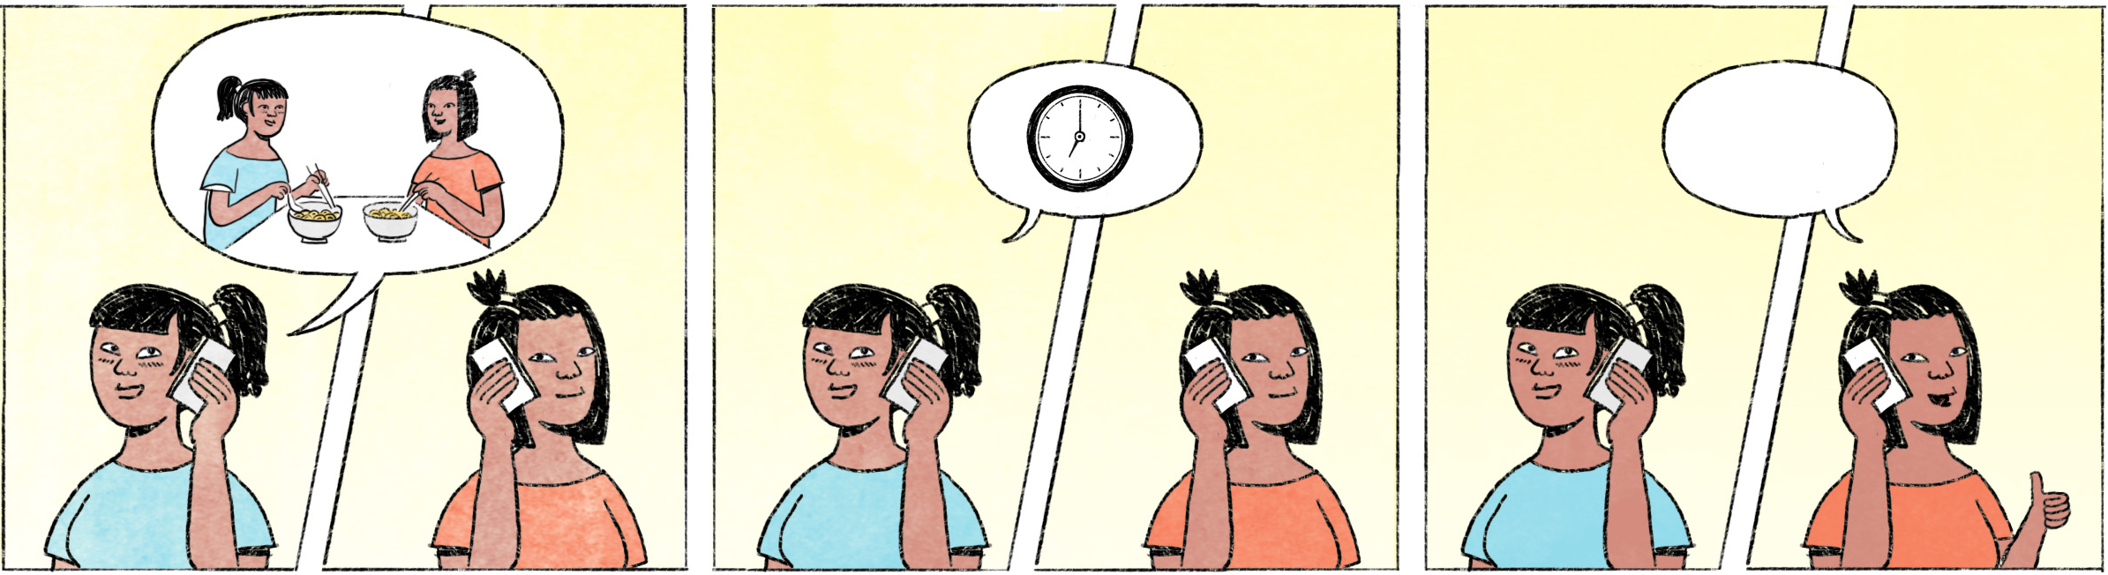

នារីតេទូរស័ព្ទទៅកញ្ញា
កញ្ញា៖ | អាឡូ?
នារី៖ | អាឡូ កញ្ញា។ ខ្ញុំនារីអា៎។ សុខសប្បាយអត់?
កញ្ញា៖ | ខ្ញុំសុខសប្បាយតាស។ ចុះនារី?
នារី៖ | ខ្ញុំសុខសប្បាយដែរតាស។ ង៉ៃអាទិត្យហ្នឹង កញ្ញាទំនេរអត់? ទៅញ៉ាំអីជាមួយគ្នាម្ដងអី?
កញ្ញា៖ | មានអី។ ម៉ោងម៉ាន? នៅហាងលើកមុនមែន?
នារី៖ | ម៉ោងប្រហែលម៉ាណ្ដប់អី ម៉េចដែរ? ទៅហាងទើបបើកថ្មីនៅម្ដុំស្តាតអូឡាំពិកវិញអី ស្គាល់អត់?
កញ្ញា៖ | ម៉ោងម៉ាណ្ដប់បានតាស។ ខ្ញុំអត់ស្គាល់ហាងហ្នុងផង ចាំទៅដល់ស្តាតអូឡាំពិក ចាំខ្ញុំតេប្រាប់នារី។

តារាតេទូរស័ព្ទទៅវិបុល
តារា៖ | វិបុល ដឹងថាង៉ៃហ្នឹងគ្នាយើងជុំគ្នាម៉ោងពីរណ្ដប់អត់?
វិបុល៖ | ហាក! ក្រែងម៉ោងម៉ាណ្ដប់អេ៎?
តារា៖ | ដូរម៉ោងវិញហើយ។ វិបុលម៉ោម៉ោងពីរណ្ដប់បានអត់?
វិបុល៖ | មានអី បានតាស។ កន្លែងអត់ដូរណាអី?
តារា៖ | កន្លែងដដែល អត់ដូរអេ៎។

នារី, កញ្ញា | female Cambodian names
តេ | to call, to phone
អា៎ | final particle used for emphasis
តាស | final particle affirming the preceding
ង៉ៃ | spoken form of ថ្ងៃ = day
មានអី | Sure!
ម៉ោងម៉ាន? | spoken form of ម៉ោងប៉ុន្មាន? = what time?
ម៉ាណ្ដប់ | colloquial form of ដប់មួយ = 11
ម៉ោងប្រហែលម៉ាណ្ដប់អី | around 11 or so
ស្តាតអូឡាំពិក | Stade Olympique (engl.: olympic stadium), a quarter in Phnom Penh
... វិញអី? | How about ...? / What about ... ?
តារា, វិបុល | male Cambodian names
គ្នាយើង | our team
ពីរណ្ដប់ | colloquial form of ដប់ពីរ = 12
ហាក! | exclamation expressing surprise, e.g., because something has changed
ក្រែង ... អេ៎? | Isn’t it ... ?
ម៉ោ | spoken form of មក = to come
អត់ ... ណាអី? | ..., right? [compare the affirmative equivalent: ... តាសអី? = ..., right?]

Cultural notes
នៅខ្មែរ ការមកយឺតដប់ទៅដប់ប្រាំនាទីនៅពេលណាត់ជួបច្រើនកើតមានជាញឹកញាប់ ពេលខ្លះយឺតរហូតដល់សាមសិបនាទីក៏មាន។ មូលហេតុគឺមកពីទម្លាប់ ឬដោយសារការស្ទះចរាចរណ៍ ដែលកើតឡើងស្ទើរគ្រប់ទីកន្លែងនៅទីក្រុងភ្នំពេញ។

ពេលខ្លះ ... ក៏មាន | sometimes even ...
ការស្ទះចរាចរណ៍ | traffic jam
ស្ទើរគ្រប់ | almost all

Additional dialogue
នារី៖ | អាឡូ កញ្ញា។ កញ្ញា ខ្ញុំសុំទោស ង៉ៃអាទិត្យហ្នឹង ខ្ញុំអត់បានទៅអេ៎ ជាប់រវល់ការងារតិច។ ខ្ញុំសុំដូរទៅង៉ៃសៅរ៍នេះវិញបានអត់?
កញ្ញា៖ | អត់អីអេ៎ នារី។ ង៉ៃសៅរ៍ហ្នឹងក៏បានដែរតាស មានអី។ អីចឹង ង៉ៃសៅរ៍ ម៉ោង ១១ កន្លែងដដែល។
នារី៖ | ហ្នឹងហើយ។ សុំទោសណា។ ជួបគ្នាង៉ៃសៅរ៍។

ជាប់រវល់ | to be busy
សុំ ... បានអត់? | Can I/we ... ? [asking for permission or agreement]
អត់អីអេ៎ | colloquial form of អត់អីទេ = no problem, sure
... ក៏បានដែរតាស | ... is also fine
អីចឹង | then, so, in that way, like this
ហ្នឹងហើយ | yes
ណា | final particle to soften a statement or request

